Було
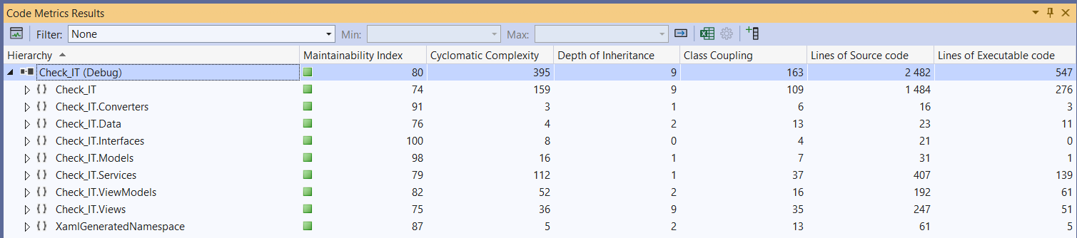
Даний аналіз показав, що критичних проблем немає, лише додати більше try/catch блоків

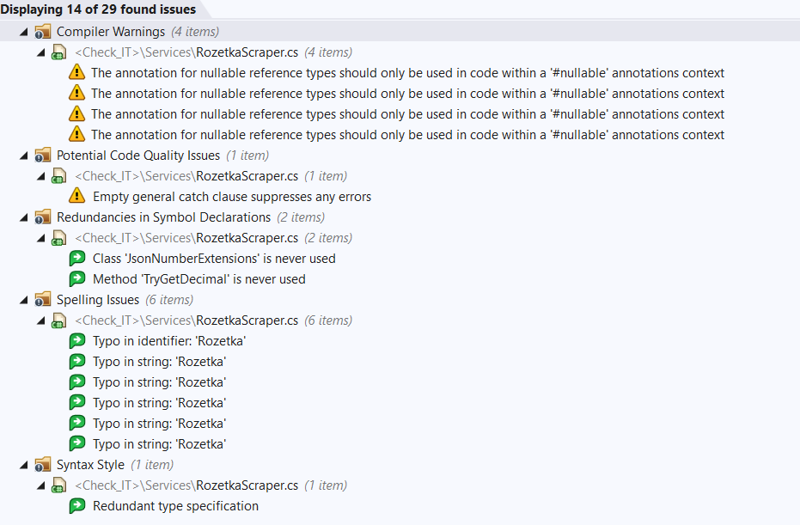
Позитивні моменти:
1. Мінімум критичних проблем
- Немає Errors - код компілюється
- Немає Warnings у цьому списку (4 compiler warnings можуть бути зовсім іншого файлу)
2. Переважно стилістичні проблеми
- 🔸 Spelling Issues - орфографія
- 🔸 Syntax Style - стиль коду
- 🔸 Redundancies - надлишковість

Поправили!
